Фотовыставка «Я и осень».

22.10.2021г. во 2 классе прошла фотовыставка работ «Я и осень».

Цель: Создание условий для активизации и поддержки традиций семейного воспитания, развитие творческого потенциала, художественно-эстетического вкуса, воображения , детей и их родителей; воспитание бережного отношения к природе.
Задачи:
- формирование интереса и гуманного отношения к окружающей природе;
- содействие укреплению партнерских отношений ОУ и семьи;
- развитие художественно-эстетического вкуса;
- развитие фантазии и воображения.

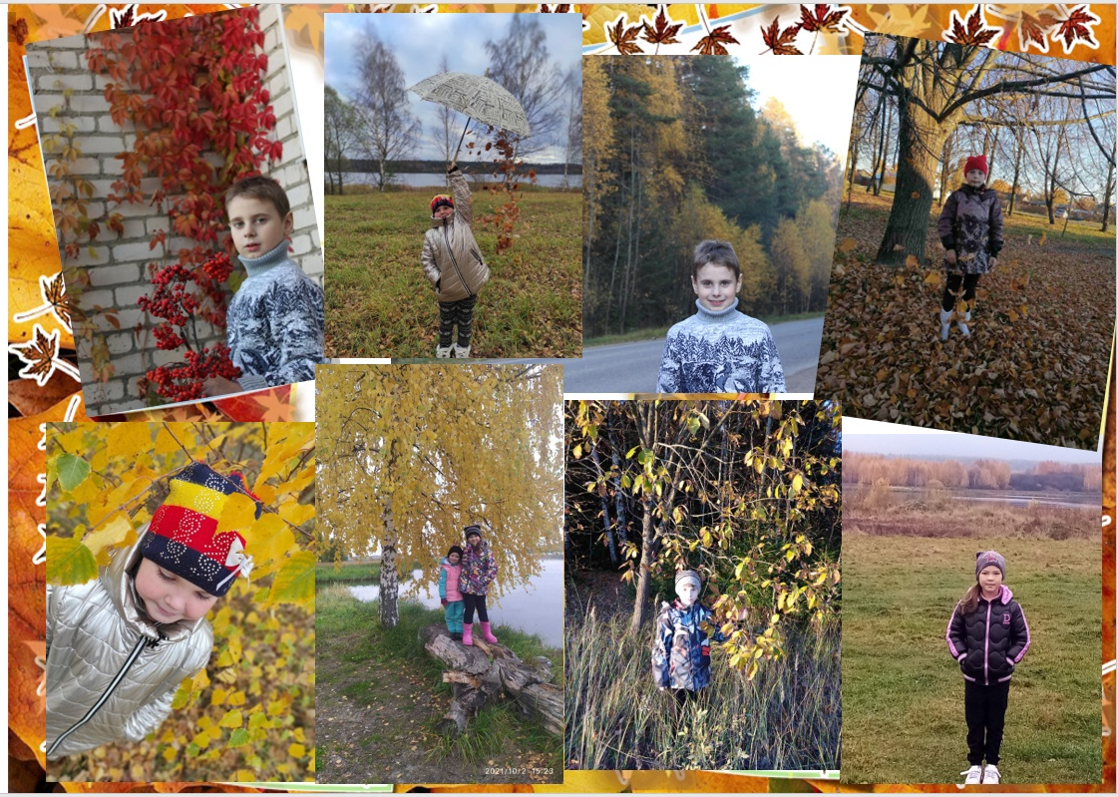
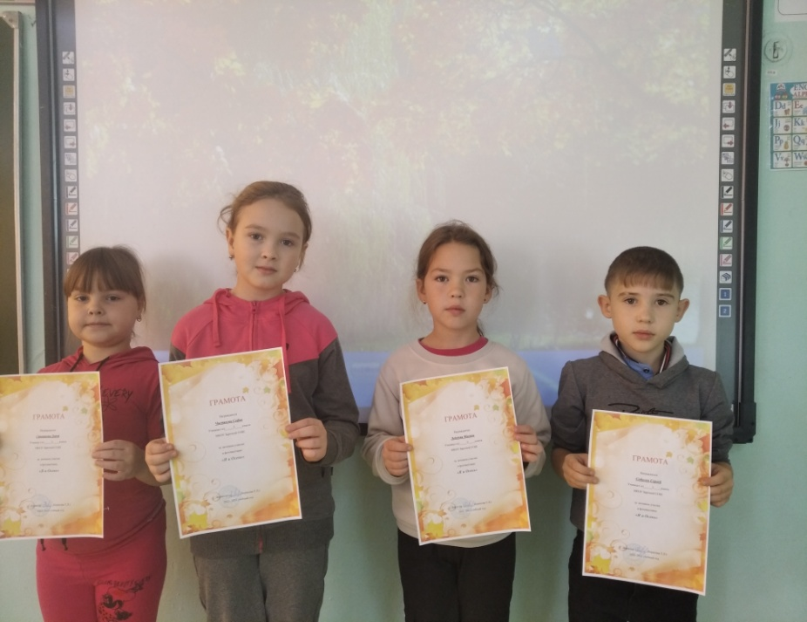
За активное участие в фотовыставке награждены : Тюрин Арсений, Степанова Дарья, Лебедева Милана, Соболев Сергей, Чистякова Софья.

Информацию подготовила Румянцева Н.В.

